МОМЕНТЫ И РАСПРЕДЕЛЕНИЕ ВРЕМЕНИ НАСТУПЛЕНИЯ СЕРИИ СЛУЧАЙНЫХ СОБЫТИЙ В ИСПЫТАНИЯХ БЕРНУЛЛИ

Н. М. Зуев_____
________________________________
Белорусский государственный университет
г. Минск, Беларусь
ZuevNM@bsu.by
В работе приводятся рекуррентные соотношения для нахождения распределения и
центральных моментов времени появления серии событий в испытаниях Бернулли.

Ключевые слова: серии событий, испытания Бернулли.

Будем рассматривать испытания Бернулли, в которых происходят
события 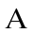 и 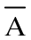 с вероятностями 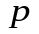 и 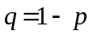 соответственно.
Пусть нас интересует появление определённой последовательности из событий и длины . Такую последовательность обозначим E.
Первые элементов этой последовательности обозначим E_{i.}. Пусть 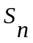 - реализаций событий и в испытаниях Бернулли.
Обозначим E_{i} , если последние событий в последовательности совпадают с E_{i.}. Пусть 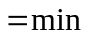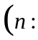 E ). Случайная величина есть первый момент времени наступления серии событий E. Для удобства введём следующие обозначения:
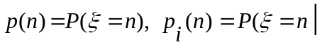E_{i}).
Теорема 1. Распределение 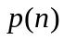 случайной величины находится рекуррентным образом из системы линейных уравнений:

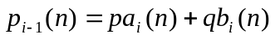, 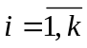,

где 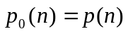, 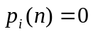, если 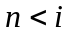;
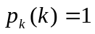и 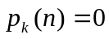, если 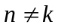;
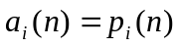, если - е событие серии E_{i} совпадает с ;
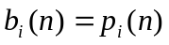, если - е событие серии E_{i} совпадает с 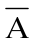;
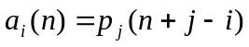, где 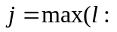 E_{l} E_{i -1}),
если - е событие серии E_{i} совпадает с ;

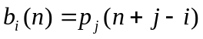, где E_{l} E_{i -1}),
если - е событие серии E_{i} совпадает с ;
Пусть 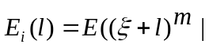 E_{i} ), 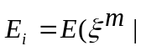 E_{i} ).
Теорема 2. Моменты 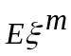 случайной величины находятся рекуррентным образом из системы линейных уравнений:

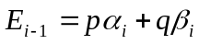, 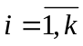,

где 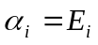, если - е событие серии E_{i} совпадает с ;
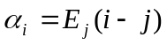, где 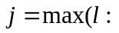 E_{l} E_{i -1}),
если - е событие серии E_{i} совпадает с ;
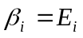, если - е событие серии E_{i} совпадает с ;

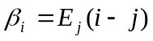, где E_{l} E_{i -1}),
если - е событие серии E_{i} совпадает с ;
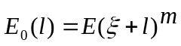.
Доказательства теорем следует из формулы полной вероятности и свойства математического ожидания.
Решение задач, связанных с числом появлений серии событий E можно найти в [1, Гл.X111].

Литература

1. Феллер В. Введение в теорию вероятностей и её приложения. Т 1. Мир, Москва, 1967, 498 с.

